Webstorm+node.js
一、创建工程
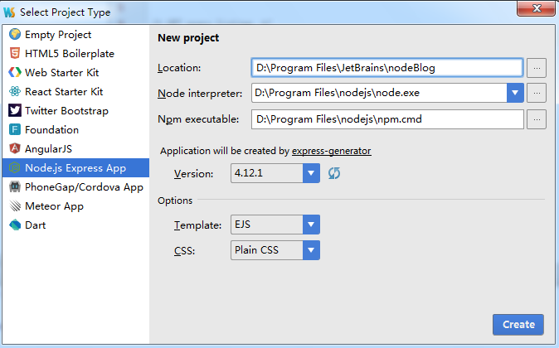
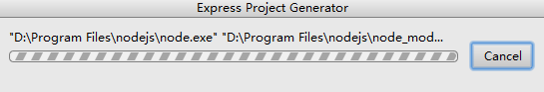
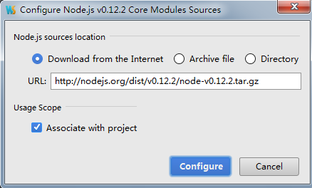
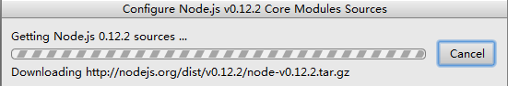
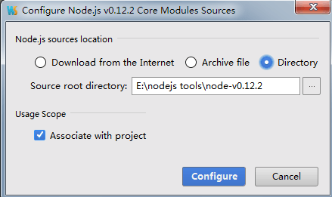
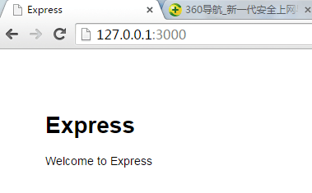
基于express和ejs的MVC
在后台的各个模块中其实有一个基于express和ejs的MVC模式。对应的三个模块为：modules(M)-views(V)-routes(C)
modules.js模块中存放着模型类
routes.js中是系统页面跳转和请求分发处理的模块
views是系统展现给用户的页面
在这个MVC模式中主要用到了express的route功能和ejs的模版机制。在models模块中定义一些模型模块如User,Post等，这些类似与java中的Pojo或者Entity类。定义了模型的一些属性和方法。这些属性与数据库的字段相对应。routes中定义了请求分发处理的过程。比如到所有到根目录(/)的请求都经过一定的处理然后转发到index view中，到/login的请求应该返回login.html页面。这个与j2ee项目中的web.xml或者使用struts时的struts.xml类似
模版引擎：页面功能逻辑也页面布局样式耦合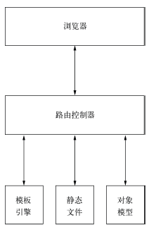
这是一个典型的MVC架构，浏览器发起请求，由路由控制器接受，根据不同的路径定向不同的控制器。控制器处理用户的请求，可能会访问数据库中的对象，即模型部分，控制器还要访问模版引擎，生成视图的HTML，最后再由控制器返回给浏览器，完成一次请求。
二、路由控制
1、工作原理
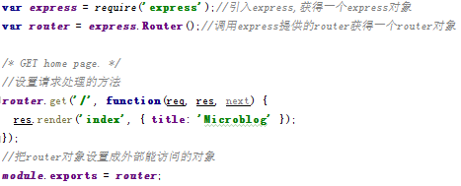
2、创建路由规则
当在浏览器中访问如下地址时，服务器会返回404错误。
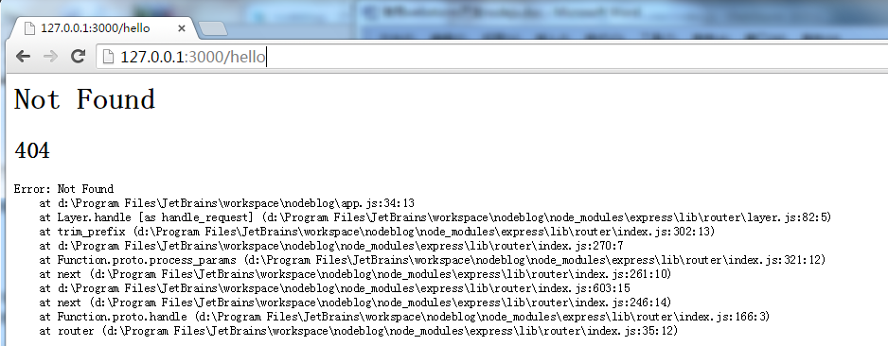
这是因为/hello是一个不存在的路由规则。而且它也不是public目录下的文件，所以Express返回了404 Not Found错误。
如何创建路由规则
修改routes/index.js,增加hello函数：
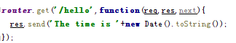、
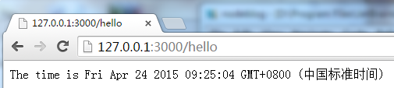
3、REST风格的路由规则
HTTP协议定义了一下8中标准的方法;
GET：请求获取指定资源
HEAD：请求指定资源的相响应头
POST：向指定资源提交数据
PUT：请求服务器存储一个资源
DELETE：请求服务器删除指定资源
TRACE：回显服务器收到的请求，主要用于测试或诊断
CONNECT：HTTP协议中预留给能够将连接改为管道方式的代理服务器
OPTIONS：返回服务器支持的HTTP请求方法
三、模版引擎
在MVC架构中，模版引擎包含在服务器端，控制器得到用户请求后，从模版获取数据，调用模板引擎。模板引擎以数据和页面模版为输入，生成HTML页面。

